PRESSEINFORMATION
16. Juni 2021

Einbrecher machen keinen Urlaub
Schellenberg bietet Sicherheitslösungen für die starke Abwehr vom Rollladen bis Smart Home

Mit sinkenden Inzidenzzahlen wächst das Interesse am langersehnten Sommerurlaub oder Kurztrips am Wochenende. Damit nach der erholsamen Reise keine bösen Überraschungen auf Rückkehrer warten, sollte das Thema Sicherheit auch in diesem Jahr nicht aus dem Blick geraten.

Für Schutzmaßnahmen gibt es viele Möglichkeiten. Eine besonders effektive betrifft die Fenster bzw. die Rollläden. Hierfür bietet das Familienunternehmen Schellenberg beispielsweise seine nachrüstbare Universal-Hochschiebesicherung. Sie verhindert das Hochdrücken des Panzers von außen und wird ohne Schrauben am Rollladen montiert. Die einfache Installation erfolgt über die praktische Klippbefestigung an der Vierkantlochung der Rollladenwelle mit zwei speziellen Metallspangen. Dabei übernimmt die Schutzlösung von Schellenberg gleich zwei Funktionen: als Hochschiebesicherung und als Rollladenaufhängung.

Smarter Schutz vor Einbrechern
Die Verbindung aus starker Abwehr und vorbeugenden Maßnahmen wird über das Smart Home und das Zusammenspiel verschiedener Geräte möglich. So simulieren selbstständig herauf- und herunterfahrende Rollläden oder sich selbst regulierendes Licht offensichtliche Anwesenheit. Das schreckt Einbrecher bereits ab, bevor sie das Brecheisen ansetzen.
Solche Sicherheit kann über smarte Funk-Rollladenantriebe, Funk-Lichtschalter oder Funk-Steckdosen von Schellenberg Schritt für Schritt nachgerüstet und erweitert werden. Dafür lassen sich diese Geräte in das Smart Friends-System einbinden. Das ist mit über 100 Markenprodukten weiterer Hersteller kompatibel und reicht von der Beleuchtung und Antriebstechnik bis hin zur Sicherheits- und Sensortechnik.
Schnell installiert und ebenfalls passend zum Smart Friends-System ist der Funk-Sicherheits-Alarmgriff von Schellenberg für Fenster und Terrassentüren. Nimmt er eine Erschütterung wahr, löst er ein Alarmsignal von 118 dbA für 180 Sekunden aus.
Zusätzlich kann als Information und bei entsprechender Einstellung eine Push-Mitteilung direkt auf das Smartphone erfolgen. Auch hier können weitere smarte Produkte gleichzeitig ausgelöst werden, um Einbrecher in die Flucht zu schlagen. Das Alarmsystem startet zum Beispiel mit Signaltönen, gleichzeitig wird überall das Licht in Haus und Garten angeschaltet und sämtliche Rollläden fahren herunter.
Mit solchen smarten Wächtern zu Hause kann der wohlverdiente Urlaub sorglos genossen werden.

Wörter: 319
Zeichen inkl. Leerzeichen: 2.510

Über die Alfred Schellenberg GmbH
Schellenberg ist ein mittelständisches Familien-Unternehmen aus Siegen.
Mit smarten Antrieben für zu Hause nimmt Schellenberg eine führende Marktposition ein und entwickelt innovative Produkte für die einfache Nachrüstung. Seit mehr als 35 Jahren ist das Unternehmen Partner von Bau- und Fachmärkten, dem E-Commerce-Handel sowie dem Handwerk.
schellenberg.de

Hinweis - Montage – in Bild und Film:
Hochschiebesicherung:
https://www.schellenberg.de/einbau-storys/universal-hochschiebesicherung/
Rollladenantrieb:
https://www.schellenberg.de/einbau-storys/rollladenmotor-premium/
Funk-Steckdose:
https://www.schellenberg.de/einbau-storys/funk-steckdose/

Pressebild 01
© Schellenberg
Bildunterschrift: Die Universal-Hochschiebesicherung. verhindert das Hochdrücken des Panzers von außen und wird ohne Schrauben am Rollladen montiert.

Pressebild 02
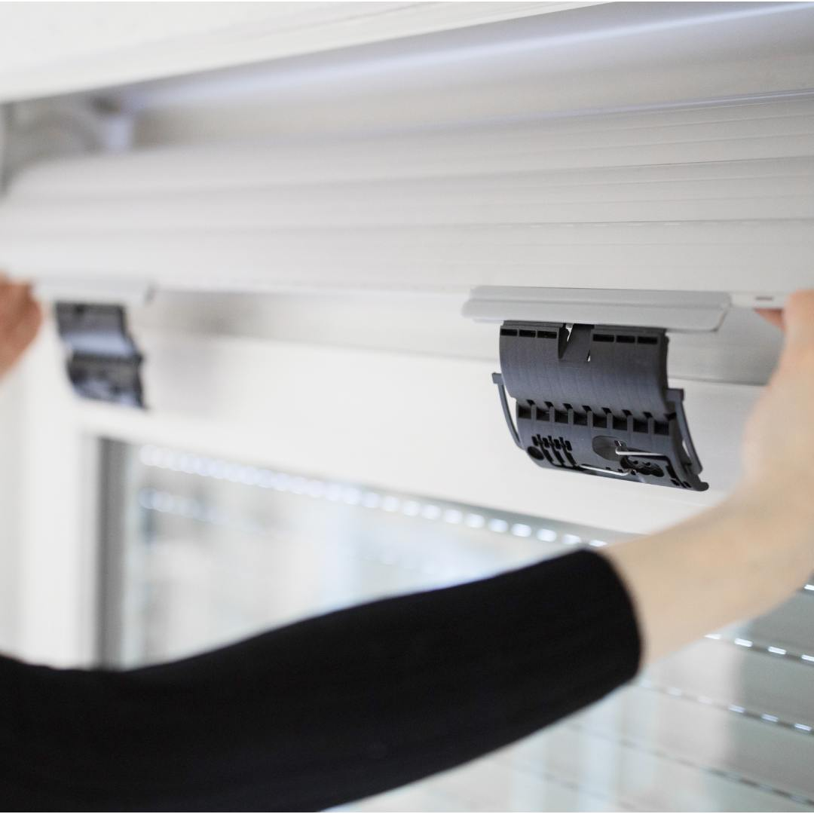
© Schellenberg
Bildunterschrift: Als praktisch für die Montage erweist sich ebenfalls der Profil-Aufnahmestab der Universal-Hochschiebesicherung.

Pressebild 03
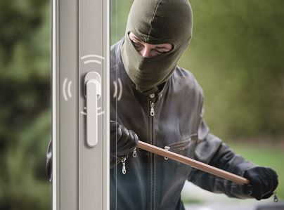
© Schellenberg
Bildunterschrift: In wenigen Minuten nachgerüstet, schreckt der Sicherheits-Alarmgriff Einbrecher ab.

Pressebild 04
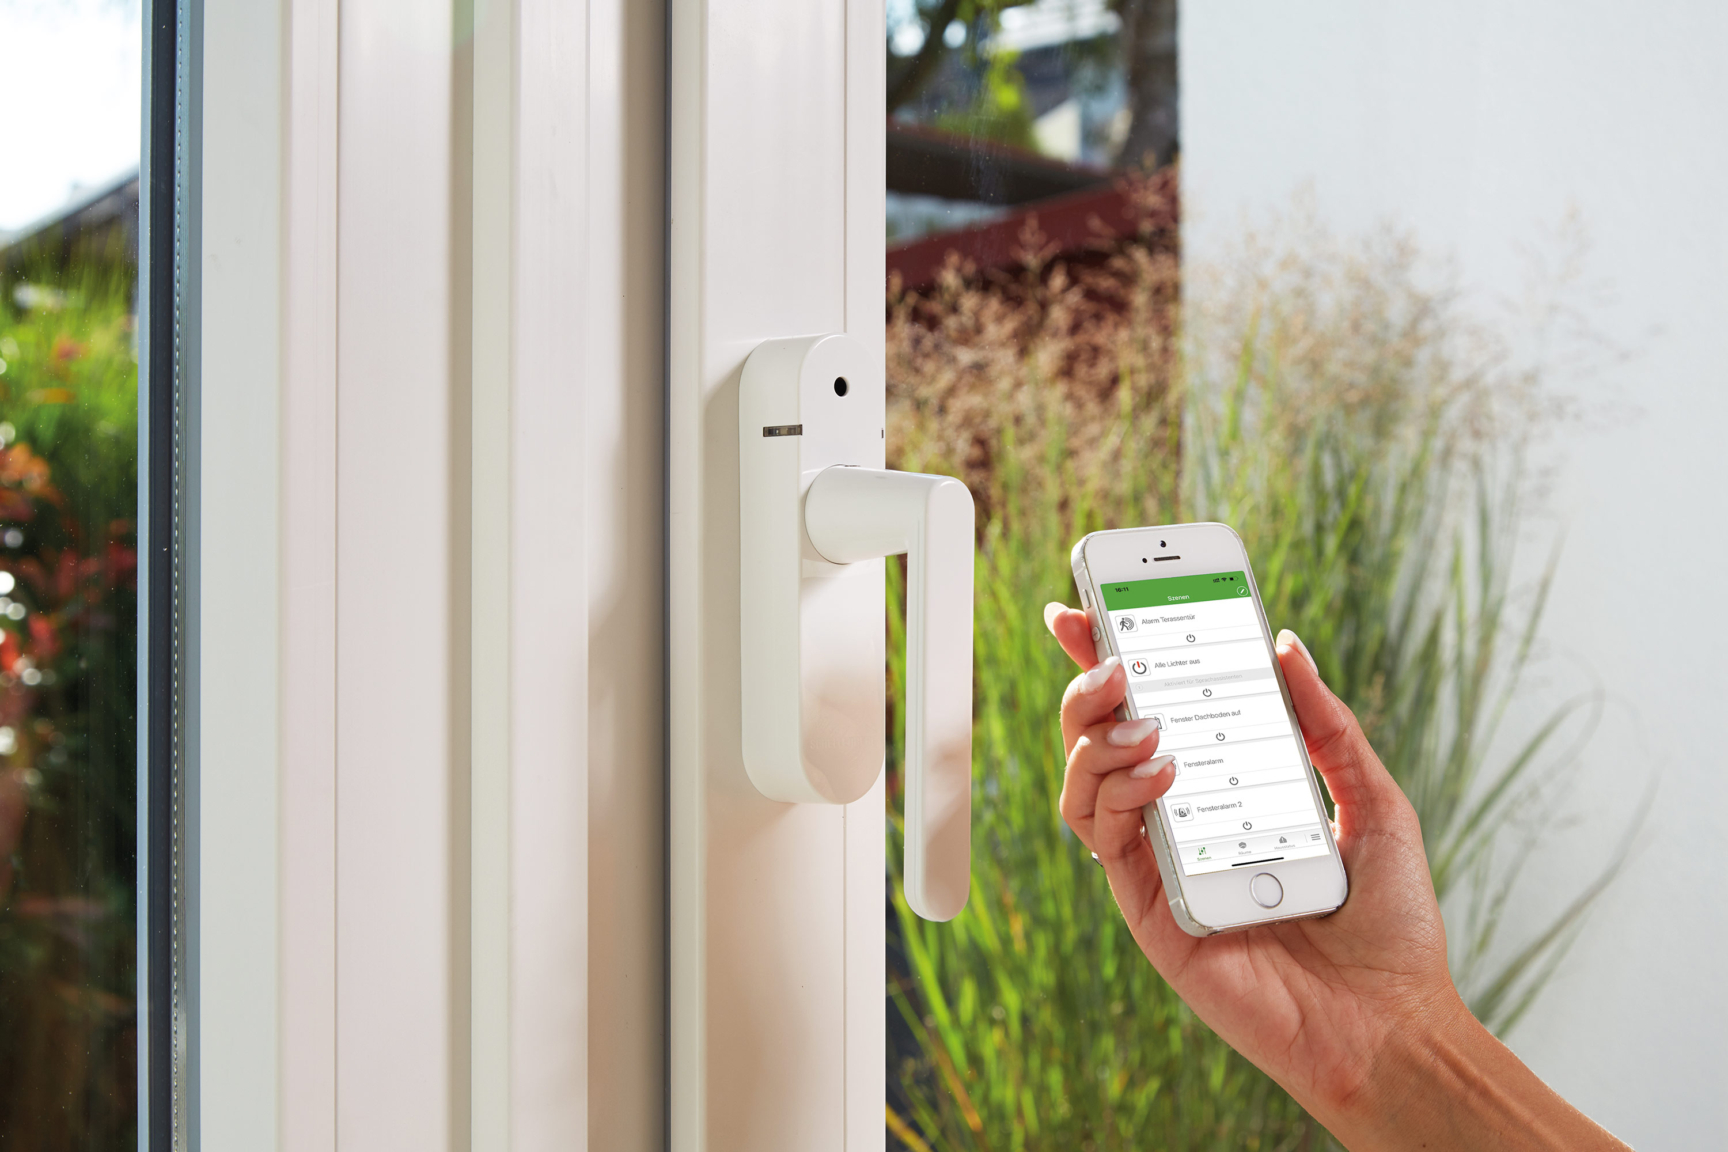
© Schellenberg
Bildunterschrift: Der Funk-Sicherheits-Alarmgriff lässt sich direkt an Schellenberg-Funksteckdosen (z. B. zum Auslösen von Leuchten) koppeln oder in das Smart Friends System einbinden.

Pressebild 05
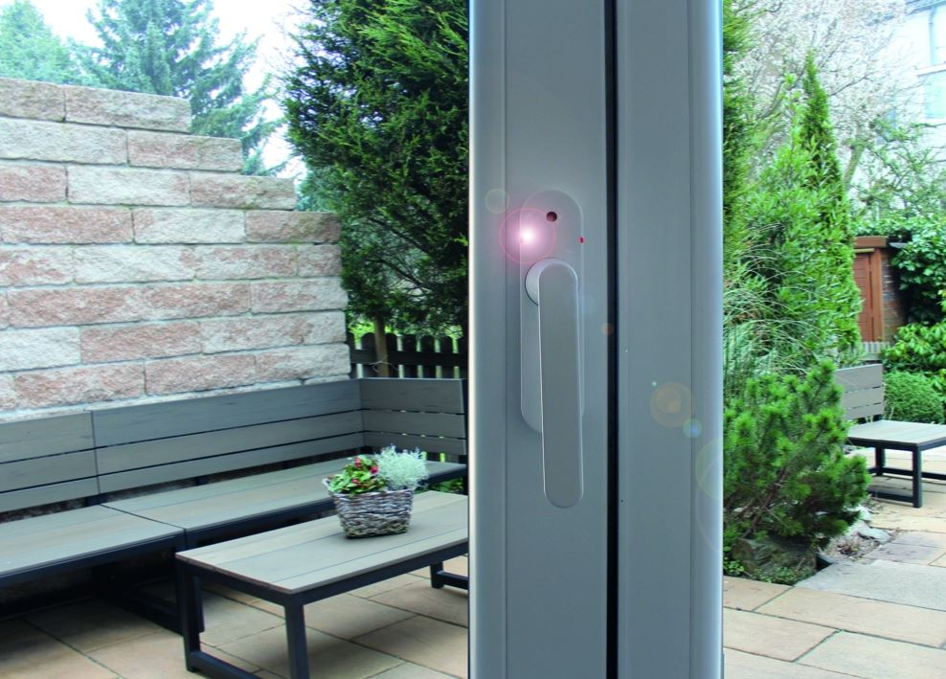
© Schellenberg
Bildunterschrift: Bei einem Einbruchsversuch ertönt ein 118 dBA lautes akustisches Alarmsignal und die helle LED am Griff beginnt zu blinken.

Pressebild 06
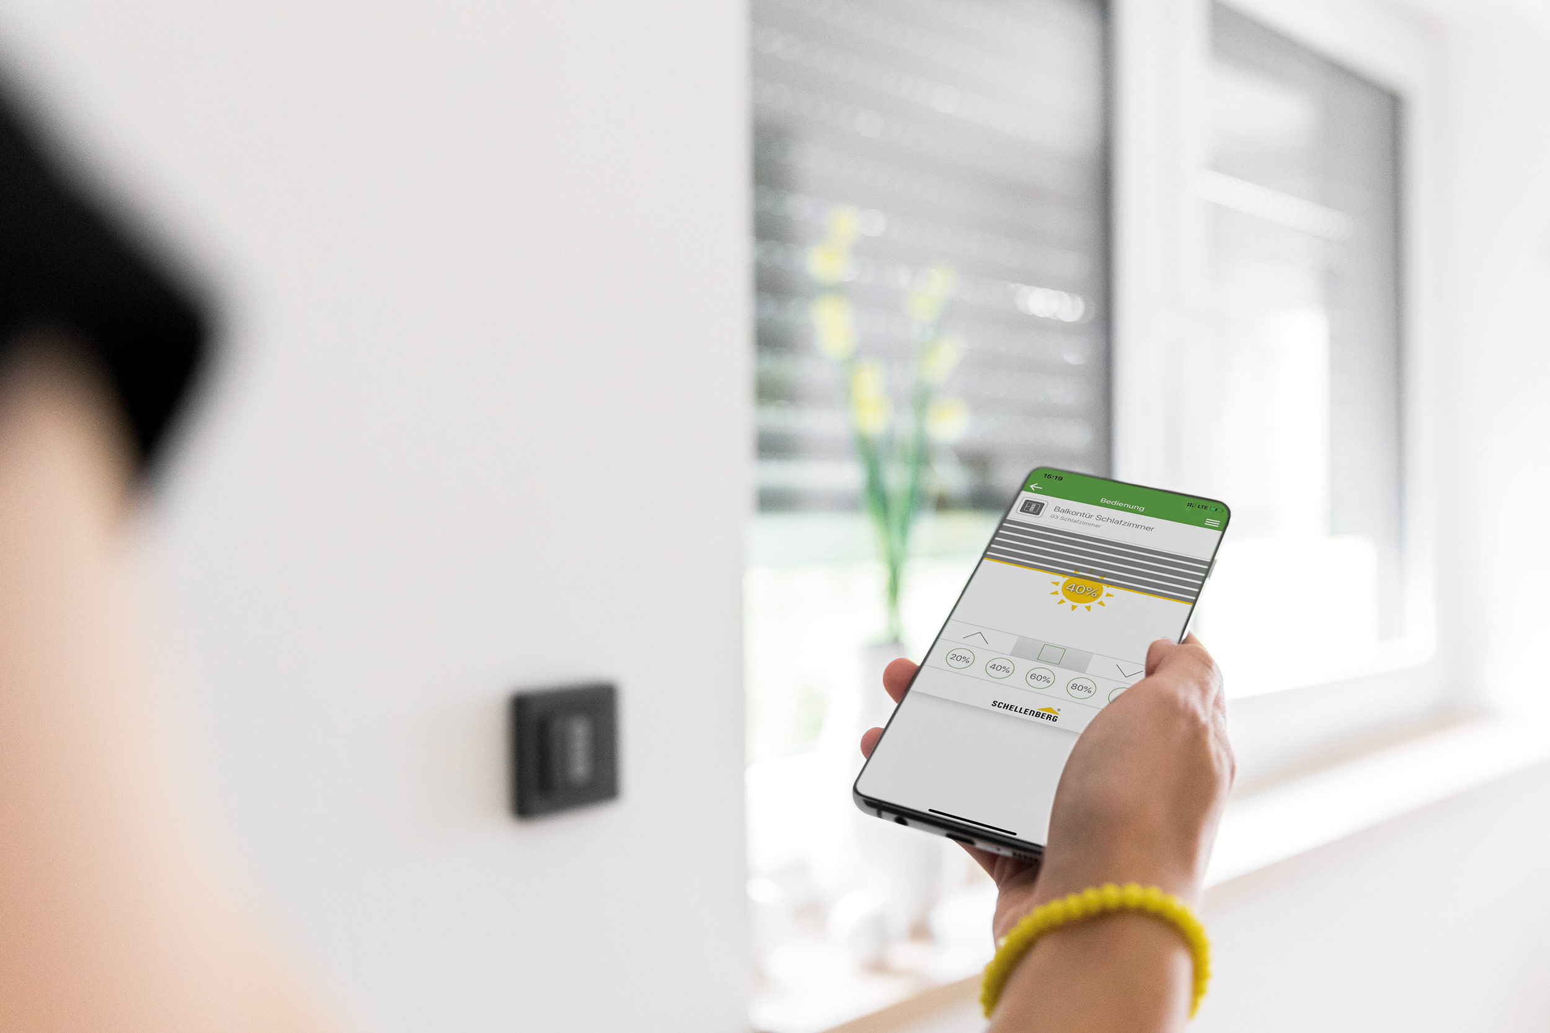
© Schellenberg
Bildunterschrift: Rollläden können mit Schellenberg-Antrieben einfach motorisiert und in das Smart Home-System „Smart Friends“ eingebunden werden.

Kontakt:
Alfred Schellenberg GmbH
An den Weiden 31
57078 Siegen
www.schellenberg.de

Ihr Ansprechpartner:
Stefan Köhler
PR / Media

Tel.: 0271 89056-450
stefan.koehler@schellenberg.de

